16 iunie 2021

RAPORT ZILNIC

Calificativ:  NEUTRU | V. Popescu: Aş vrea să văd transparenţă la furnizori | TVR1-20:08  11min 59s
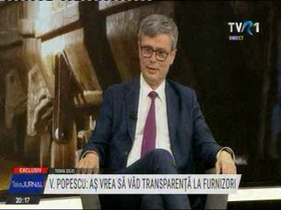 | Ministrul Energiei, Virgil Popescu, vorbeşte despre alegerea furnizorului de energie, despre prețuri, cum pot fi ajutați consumatorii vulnerabili și cum pot fi oprite speculațiile furnizorilor de energie și creșterile la facturi. Acesta spune că odată cu relaxarea măsurilor anti-Covid economia a îneput să meargă, astfel că cererea de gaze, energie şi petrol a crescut, iar asta a pus presiune pe preţ.  Virgil Popescu mai spune că îşi doreşte ca furnizorii să fie foarte transparenți si, în facturile pe care le trimit românilor, să treacă prețul de achiziție al gazului, dacă vorbim de gaz, sau al energiei electrice, dar gazul și energia, nu tarifele celelalte - vorbim de distribuție, de transport, de accize - și prețul de vânzare. Pentru că numai așa putem vedea exact, într-o piață liberă, cât de corect și de bună credință este un anumit furnizor. Dacă nu se va întâmpla așa, ar trebui ca în reglementările ANRE să existe acest lucru, dacă nu, se va face o modificare în Legea Energiei şi va fi pusă obligativitatea ca facturile să conțină acest lucru.  Factura de la energie electrică este foarte greu de citit şi ar trebui simplificată, este de părere ministrul Popescu.  Acesta mai spune că ar trebui simplificată la maxim posibilitatea de a alege un furnizor deoarece aceştia cer tot felul de acte. Acesta sugerează o bază de date unice și de acolo furnizorii să-și tragă documentele. Acesta spune că Guvernul a aprobat legea consumatorului vulnerabil, iar aceasta este dezbătută de urgenţă în Parlament.  Ministrul mai spune că furnizorii nu au cumpărat energie prin contracte pe termen lung, ci au preferat pieţele mai scumpe, de aceea preţul energiei a crescut.  Ministrul dă dreptate şi furnizorilor care spun că preţul a crescut şi din cauza lipsei de investiţii în noi capacităţi de producţie. Acesta mai spune că faptul că Getica95 a cerut insolvenţa nu îi va afecta pe consumatorii casnici ai acestui furnizor, dar îi va afecta pe consumatorii industriali. Ministrul mai spune că a avertizat furnizorii să îşi mărească capacitatea de procesare a cererilor de schimbare a furnizorului, dar acestea nu au făcut-o din timp şi au primit amenzi de la ANRE, una dintre companiile amendate fiind Hidroelectrica, care are cel mai bun preţ din piaţă.

Calificativ:  NEUTRU |  | DigiFM-06:03  1min 03s
Românii vor fi despăgubiţi pentru penele dese de curent, potrivit ANRE, care a decis că furnizorii vor trebui să plătească daune pentru depăşirea numărului maxim de întreruperi scurte ale curentului, adică între 3 secunde şi 3 minute. Clienţii care sună la operatorul de energie pentru a semnala problemele trebuie să fie preluaţi de un operator telefonic uman în cel mult 20 de minute, iar nerespectarea acestui termen poate duce la amenzi de până la 200.000 de lei.

Calificativ:  NEUTRU |  | RadioRomânia-13:05  1min 44s
Asociaţia Furnizorilor de Energie din România neagă acuzațiile potrivit cărora furnizorii sunt vinovați de problemele apărute pe fondul liberalizării, în ceea ce privește facturile consumatorilor. AFEER susține că prețurile la electricitate suportate de consumatori în ultima perioadă reflectă evoluția de pe piețele de energie, interne și internaționale, lipsa investițiilor în România în capacități de producție din ultimii ani, precum și costurile ridicate ale certificatelor de CO2.

Calificativ:  NEUTRU | Mii de mineri vor fi disponibilizaţi | TVR2-19:20  2min 09s  B1TV-18:41  2min 01s  TVR1-19:05  2min 10s
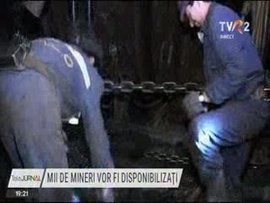 | Peste 8000 de angajaţi de la Complexul Energetic Oltenia şi Complexul Energetic Hunedoara vor fi disponibilizaţi, în contextul planurilor europene de renunţare la cărbune. Cei disponibilizaţi ar urma să primească plăţi compensatorii pe o perioadă de 4 ani, iar sumele trec de 900 de milioane de lei. Ministerul va aloca o sumă şi pentru reconversia profesională a minerilor. Parlamentul a decis ca minerii şi energeticienii să fie încadraţi la condiţii speciale de muncă şi să se poată pensiona anticipat. Minerii au protestat astăzi la Parlament înainte de votarea legii de pensionare anticipată.

Calificativ:  NEUTRU | Curentul insolvenţei | Digi24-19:02  1min 58s
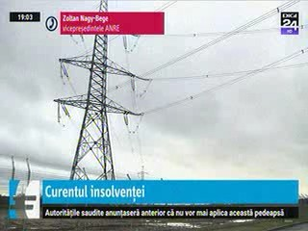 | Getica 95, unul dintre cei mai mari furnizori de energie din România, îşi cere insolvenţa, dar nu pentru că ar avea pierderi, ci pentru că se confruntă cu o lipsă acută de lichidităţi. Şeful companiei a declarat că activitatea companiei se va desfăşura normal, iar contractele de furnizare vor fi respectate. Mesaje liniştitoare au venit şi de la şefii ANRE.

Calificativ:  NEUTRU | Românii, reticenţi în a-şi schimba furnizorii | Digi24-18:21  2min 15s
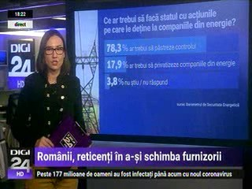 | Peste jumătate dintre români nu iau nici măcar în calcul schimbarea furnizorilor de gaze şi curent, deşi acest lucru le-ar putea aduce facturi mai mici, potrivit Barometrului de Securitate Energetică.  De asemenea, peste 78% sunt de părere că statul ar trebui să păstreze controlul la companiile energetice unde este acţionar majoritar.

Calificativ:  NEUTRU | Frumuseţea României îngropată în gunoaie | PrimaTV-18:20  2min 09s
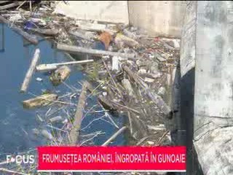 | La mai puţin de o zi după ce a fost curăţat de gunoaie, în lacul Beliş au apărut gunoaie noi. Cei de la Apele Române, inspectorii de la Garda de Mediu, Parcul Natural Apuseni şi Hidroelectrica au mers astăzi să verifice zona. Lacul se află în administraţia Hidroelectrica. Compania a fost somată de Garda de Mediu să ţină situaţia gunoaielor sub control.

